大连民族大学硕士研究生导师信息采集表
（参考模板）
一、基本信息
姓 名 | 朴永哲 |  | 性别 | 男 | 职 称 | 副教授
最高学位及授予单位 |  |  | 博士/大阪大学
所在学院 | 生命科学学院 |  |  |  | 电子邮箱 | piaoyz@dlnu.edu.cn
学科/类别 | 生物工程 |  |  |  | 招生方向/领域 | 细胞代谢与代谢工程
所在科研平台及职务 |  |  | （选填）
(学习与工作经历、研究方向及成果统计等信息)
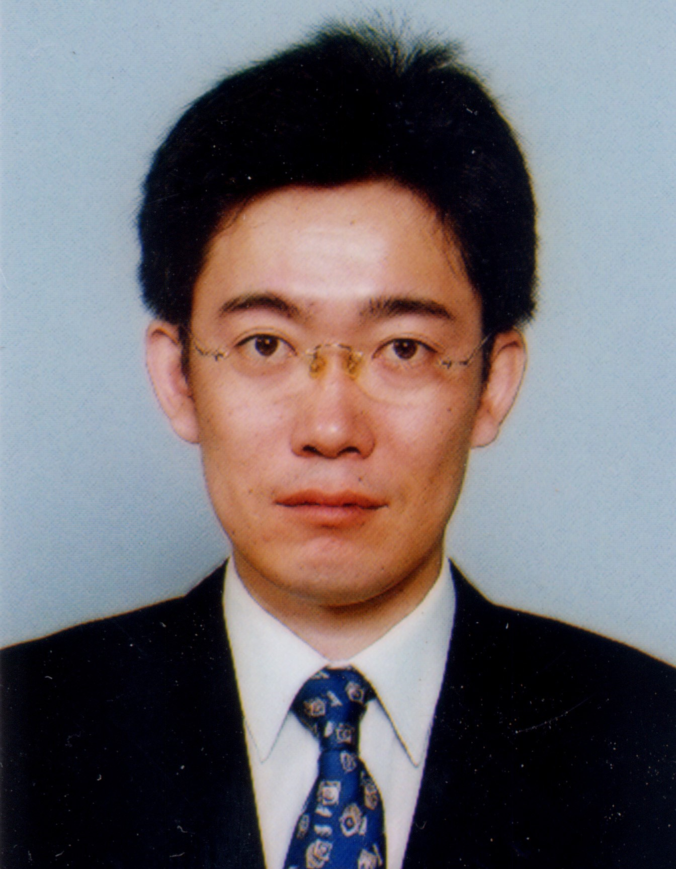件照
2000.4至2004.6 日本大阪大学 工学部生物工程系
生物工程专业 博士
1995.9至1995.4 大连工业大学 发酵工程系
发酵工程专业 硕士
1986.9至1990.6 大连工业大学 食品工程系 食品工程专业 学士
2005.03至今 大连民族大学 生命科学学院 生物工程系 副教授
1995.5至1998.9大连医科大学科达药业有限公司，研究员
1990.8至1992.8 吉林省四平市啤酒厂 ，技术员
主要从事分子生物学、微生物生理与代谢调控、宏基因组学和蛋白质组学及转基因产品抽样方法研究等领域的研究工作。
个人学术主页 |  | 链接（选填）
主讲研究生课程 |  | 分子生物学
注：学科/类别、招生方向/领域须与招生专业目录保持一致。

二、代表性学术论文与著作
序号 | 论文或著作题目（以参考文献格式列举）
1
2
3
…
注：限5项，导师须为第一作者，文献格式遵循GB/T 7714-2015。

三、政府科研奖励成果
序号 | 科研奖励成果名称 | 获奖级别及单位 | 获奖时间
1 | 无麸质新视频表征属性识别控制与精加工产业化 | 大连市科学技术进步二等奖 | 2021.02
2
3
…
注：限5项，指政府自然科学奖、技术发明奖和科技进步奖，孙冶方经济学奖、中国专利奖、何梁何利科技奖等优秀成果奖。

四、代表性科研项目
序号 | 项目名称及来源 | 起止年月
1 | 转基因产品全程监测与智能溯源技术研究，横向课题 | 2020~2020
2 | 转基因大豆和苜蓿检测 6 项国家国家标准样品定值测试，横向课题，  持 | 2020~2020
3 | 黄瓜绿斑驳花叶病毒国门生物安全检测，横向课题 | 2020~2020
…
注：限5项，导师须为项目负责人。

五、其他代表性成果
序号 | 成果名称、级别及来源单位、时间
1
2
…
注：限5项。

六、指导研究生科研或创新代表性成果
序号 | 成果名称
1 | Xinying yin; Xin Li; Lili Yang; Qiuyue Zheng; Piao Yongzhe⃰; Cao Jijuan⃰， Detection of Cucumber green mottle mosaic virus in low-concentration virus-infected seeds by improved one-step pre-amplification RT-qPCR, Plant Methods, 2022, 18:70. https://doi.org/10.1186/s13007-022-00901-2
2 | 尹新颖，朴永哲*，白璐等，黄瓜绿斑驳花叶病毒分子检测技术研究进展，植物检疫，2021, 35(3): 13~17
3 | Yan Chen, Yongzhe Piao*, Xia Feng, et al. Excited state intramolecular proton transfer (ESIPT) luminescence mechanism for 4-N,N-diethylamino-3-hydroxyflavone in propylene carbonate, acetonitrile and the mixed solvents. Spectrochimica Acta Part A: Molecular and Biomolecular Spectroscopy, 224, 117416(2019）
…
注：限5项，研究生为第一或第二作者（导师第一作者）的科研或省级及以上创新成果。

七、主要学术兼职及荣誉称号
序号 | 学术兼职（荣誉称号）名称、批准（颁发）单位、时间
1
…
注：限5项。

